ИНИСТЕРСТВО ЭКОНОМИЧЕСКОГО  РАЗВИТИЯ РОССИЙСКОЙ ФЕДЕРАЦИИ  ФЕДЕРАЛЬНАЯ СЛУЖБА ГОСУДАРСТВЕННОЙ  РЕГИСТРАЦИИ, КАДАСТРА И КАРТОГРАФИИ  ФИЛИАЛ ФЕДЕРАЛЬНОГО  ГОСУДАРСТВЕННОГО БЮДЖЕТНОГО  УЧРЕЖДЕНИЯ  «Федеральная кадастровая палата  Федеральной службы государственной  регистрации, кадастра и картографии»  по Курской области  проезд Сергеева 10, Курск, 305048  тел. (4712) 57-01-53; факс (4712) 57-01-64  http://kadastr.ru, email: filial@46.kadastr.ru  ОКПО 30864614, ОГРН 1027700485757  ИНН/КПП 7705401340/463243001  21.08.2018 № 11-8118/2018  На № от |  | Саморегулируемым организациям  кадастровых инженеров  Кадастровым инженерам  (по списку)
В дополнение к письму от 17.08.2018 №11-8011/2018, филиал ФГБУ «ФКП Росреестра» по Курской области (далее – Филиал) сообщает, что внедрение федеральной государственной информационной системы Единого государственного реестра недвижимости (далее – ФГИС ЕГРН), запланированное на 22 августа 2018 года, переносится на неопределенный срок. О внедрении ФГИС ЕГРН вы будете проинформированы дополнительно.

Заместитель директора | 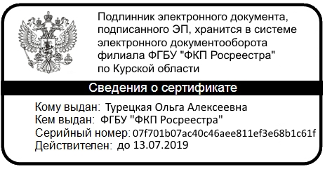 | О.А. Турецкая

Горяинова С.В.
(4712) 57 01 29

